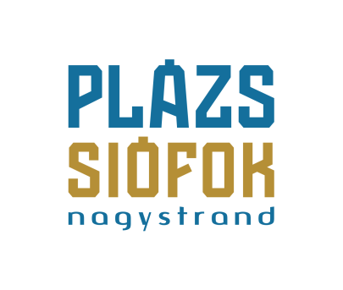

Júniusban irány a PLÁZS!
Ha hétvége, akkor Siófok és természetesen PLÁZS, ahol a luxus pihenés mellé esténként a legkiválóbb hazai zenekarok járnak. A PLÁZSon a nyár a Halott Pénzzel kezdődik, akik új dallal és különleges fényekkel indítják be a bulit június 17-én a Nagy-Szín-Pad! győztesével, a Lóci játszikkal.
A PLÁZS a nyaralás alfája és omegája: napközben pihenés és napozás a fehér homokos parton, csobbanás a Balatonban, koktélozás a medence szélén, este pedig buli a tánctérré változott festői tóparton, ahol átadhatjuk magunkat a zene hullámainak.
Siófok, itt kezdődik a Balaton és itt vannak a legnagyobb bulik is, napnyugtától, napkeltéig. Az idei szezonról mi sem mesél jobban, minthogy egyből a nagyszínpadokon hódító Halott Pénz nyitja a koncertek sorát. Előttük a Nagy-Szín-Pad! tehetségmutató győztese, a Lóci játszik lép fel, akik a nyeremény részeként nyithatják a siófoki szezont.
Egyenesen a gettóból érkezett és most a PLÁZSon Dől a lé, mert nem más kócolja majd össze június 30-án a siófoki strand látogatóit, mint a lányos anyukák rémálma és az ország megmondója, Ganxsta Zolee, Kartel formációjával. A garantáltan hatalmas bulit a BSW és Essemm vezeti majd fel a New Era Hungary prezentálásában.
Július 1-én pedig a ’90-es években nagy sikerrel berobban, happy hardcore-ban és rave-ben utazó formáció, a “magyar Scooter”, azaz a Kozmix repíti – egy élő vízparti nagykoncert erejéig - a közönséget egy időutazásra.
Siófok, 2017. június 9.

